ФОТООТЧЕТ МЕРОПРИЯТИЙ КО ДНЮ ПОЖИЛОГО ЧЕЛОВЕКА В ГРУППЕ «СОЛНЫШКО»
Цель: Воспитание уважительного отношения к людям старшего поколения.
Задачи:
- Развивать социальные чувства (эмоции): сочувствие, сопереживание к близким людям, осознанные доброжелательные отношения; мыслительную активность, культуру речи: ясно и грамотно излагать свои мысли;
- Воспитывать нравственные основы, культуру общения, дружеские взаимоотношения, желание поддержать пожилых людей, заботиться о них;
- Воспитывать любовь к бабушке и дедушке, к их повседневному труду, оказывать помощь в делах, уметь своими поступками приносить радость.

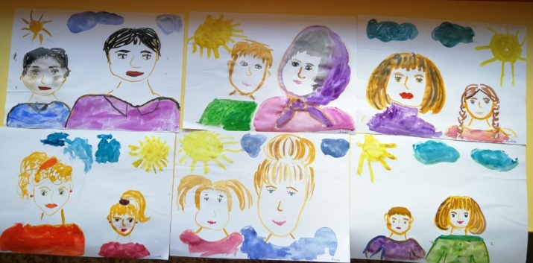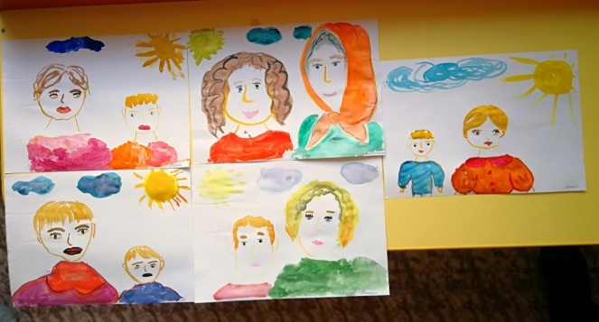
Выставка детских рисунков «Я и моя бабушка»
Детская мастерская «Подарок для любимых и дорогих!»
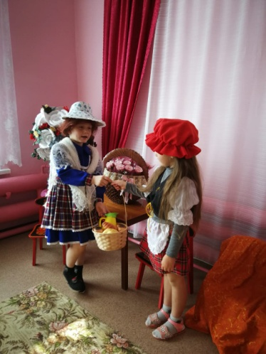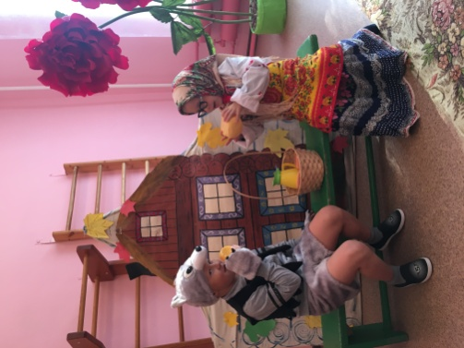

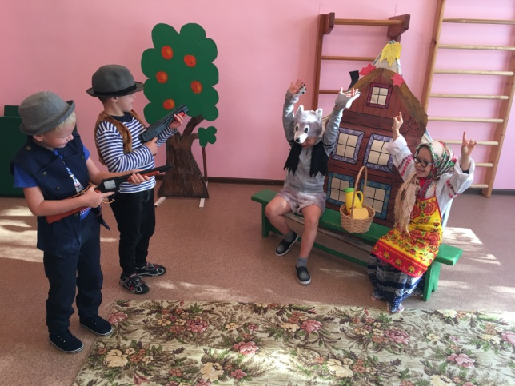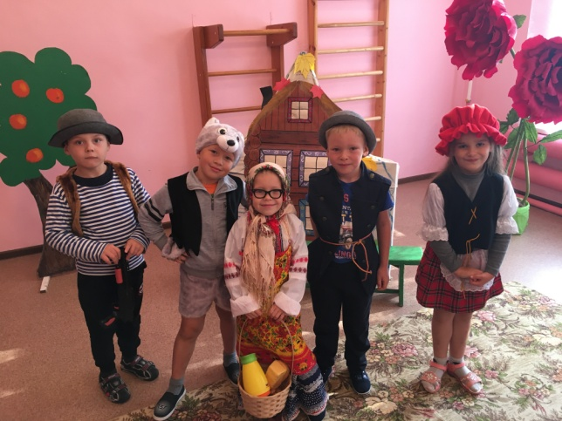
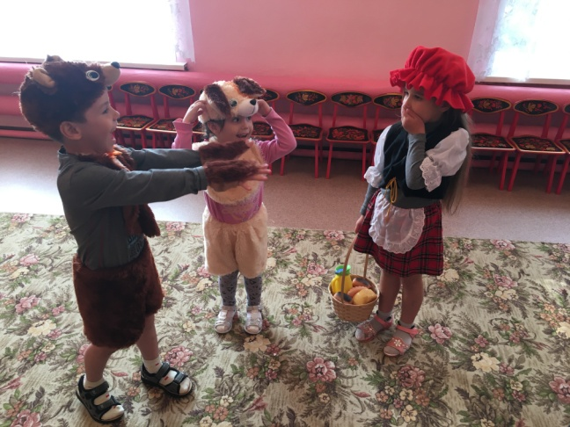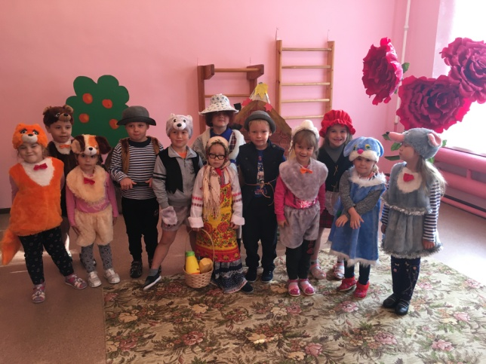
Спектакль «Красная шапочка» на новый лад

